웹프로그래밍 실습

기말 대체 과제

2015313992 김민수

적용 사항 정리

검색해서 보실 수 있게 “//적용사항1”과 같이 주석을 달아 놓았습니다.

**Final_term_Main_list.html**

1. 적용사항1

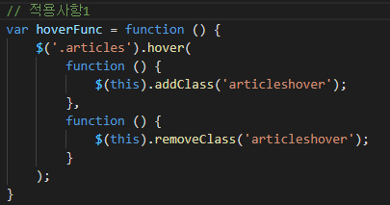

각각 나눠져 있는 아티클에 마우스가 올라가면 width와 shadow를 조정하여 포인트 효과를 주었음

2. 적용사항2

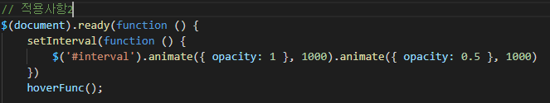

상단에 위치한 집 아이콘이 interval로 투명도가 바뀌는 애니메이션 효과를 줌

3. 적용사항3

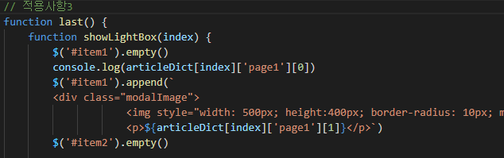

아티클을 클릭할 경우, 라이트박스의 내용을 empty()로 지우고 아티클의 제목을 인자로 받아 라이트 박스에 객체 정보를 $(‘#item1’).append(`${}`)로 뿌려질 수 있도록 함

4. 적용사항4

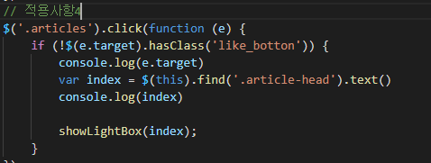

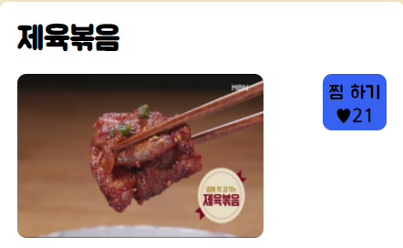

아티클에 포함된 찜하기 버튼을 클릭할 경우, 라이트박스가 아닌 찜하기 숫자을 올리는 함수가 작동할 수 있도록 $(e.target).hasClass('like_botton')를 통해 클릭한 곳이 like_botton인지 확인하고 아닐 경우에만 라이트박스 show()함수 실행

5. 적용사항5

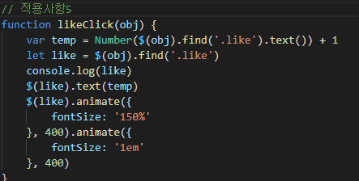

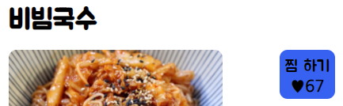

찜 하기 버튼을 클릭할 경우 해당 아티클에서 onclick(‘likeClick(this)’)를 통해 객체를 인자로 받고 해당 객체에서 like클래스가 있는 숫자부분을 불러와 +1업데이트 하고 애니메이션을 통해 숫자가 커졌다 작아지는 효과를 줌

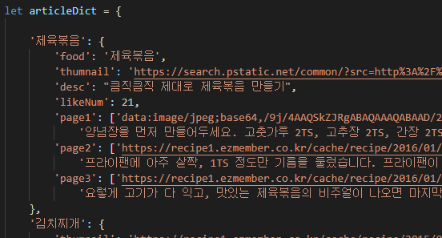6. 적용사항6

딕셔너리형 객체를 통해서 아티클과 라이트 박스에 뿌려질 데이터를 관리하도록 함

7. 적용사항7

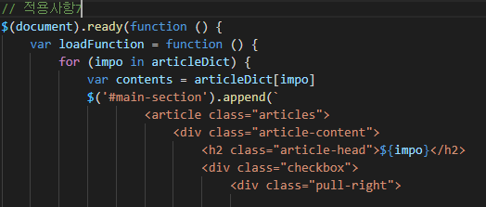

객체에 있는 데이터를 하나씩 받아서 아티클들이 배치될 main-section에 ${}에 해당 데이터들을 넣어서 append를 통해 추가되도록함

8. 적용사항8

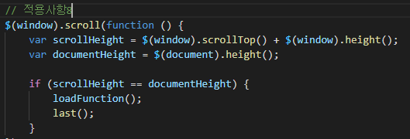

무한 스크롤을 적용하고 앞서 만든 아티클들을 뿌려주는 함수로 실행되도록 함.

9. 적용사항9

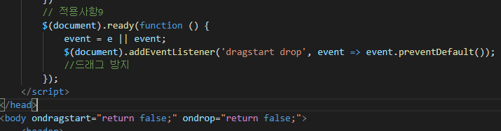

preventDefault()함수를 통해 드래그를 방지하도록 함

**Final_term_My_list.html**

10. 적용사항10

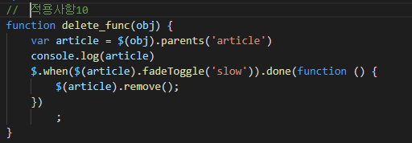

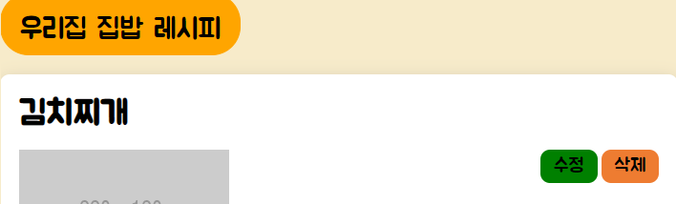

삭제 버튼을 클릭할 경우, fadeToggle(‘slow’) 와 remove()로 사라지는 효과와 함께 없어지도록 함. fadeToggle이 다 실행되기 전에 remove() 함수가 실행되는 것을 동기적 처리로 방지하기 위해 $.when 과 .done으로 처리

**Final_term_input_recipe.html**

11. 적용사항11

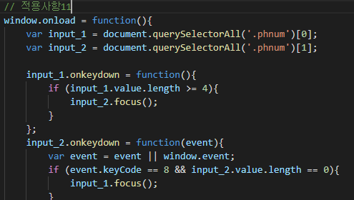

전화번호를 입력할 때 4자리 수가 넘어가면 자동으로 다음 4자리 수 입력 칸으로 이동하도록 그리고 백스페이스로 돌아올 때도 돌아올 수 있도록 함

12. 적용사항11

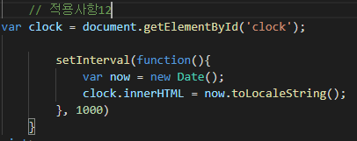

입력시간이 제출과 함께 넘어가도록 현재시각을 표기해주는 부분을 추가

각 페이지

**final_term_Main_list.html**

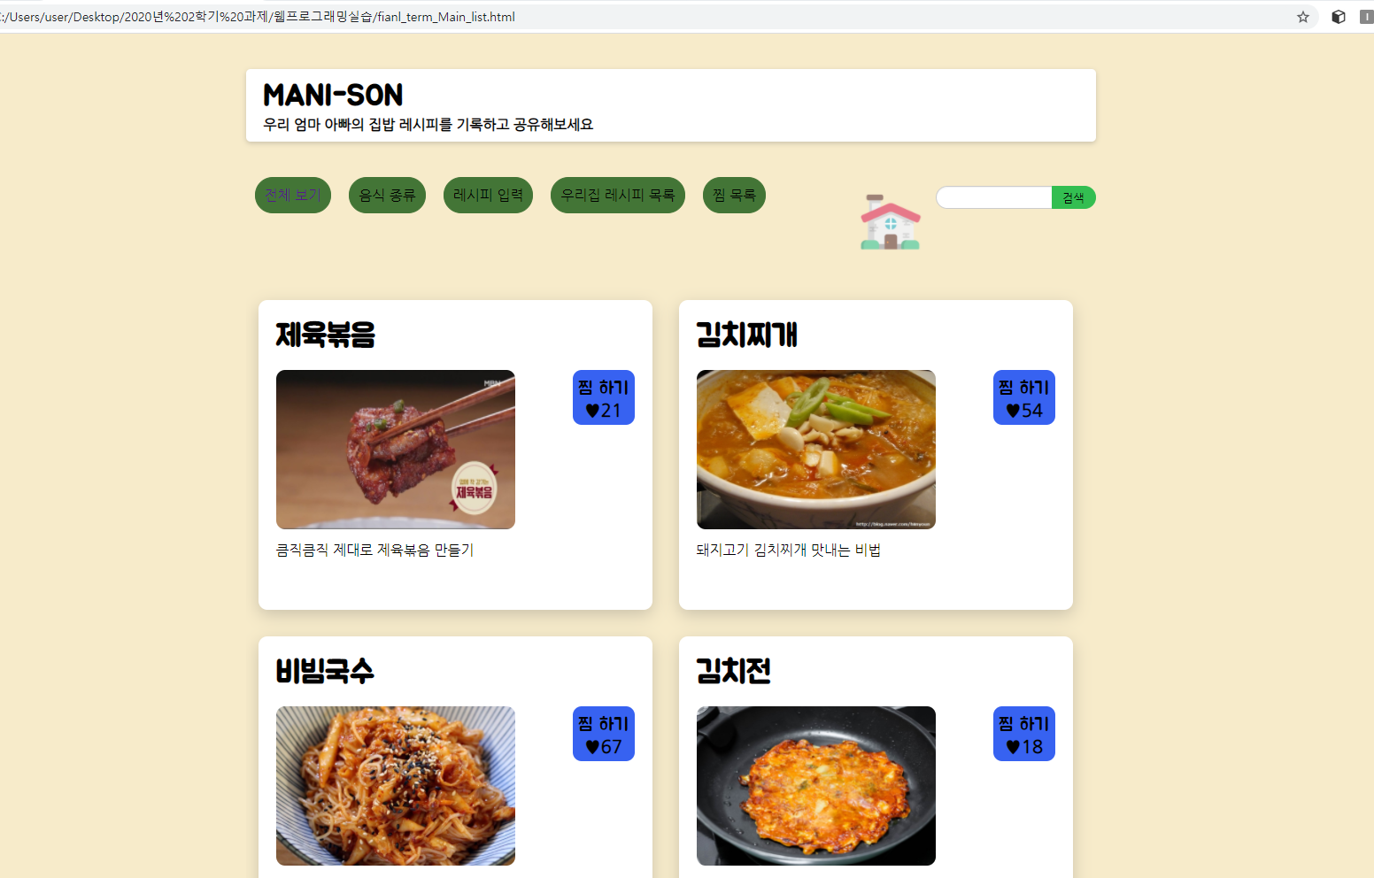

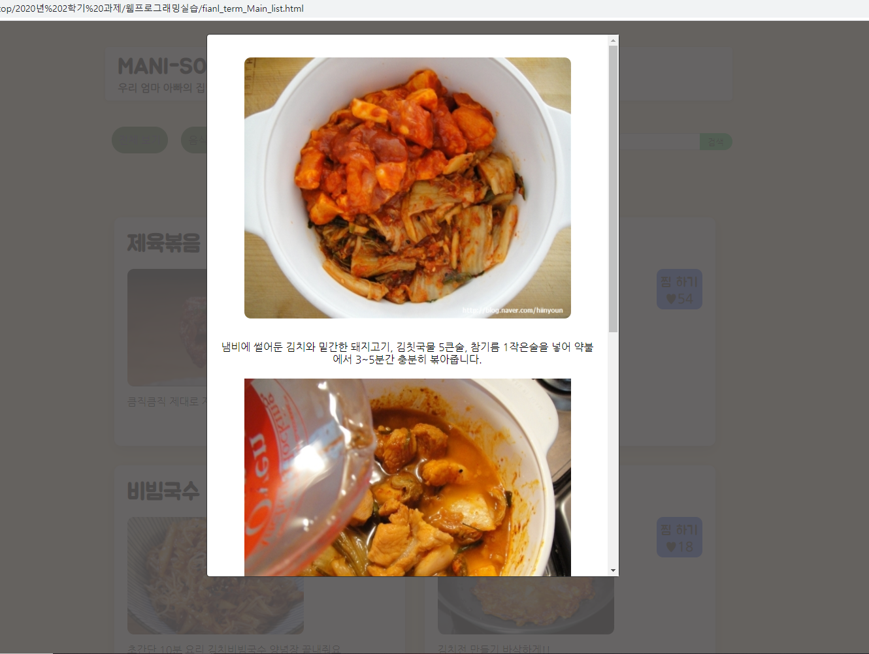

**final_term_My_list.html**

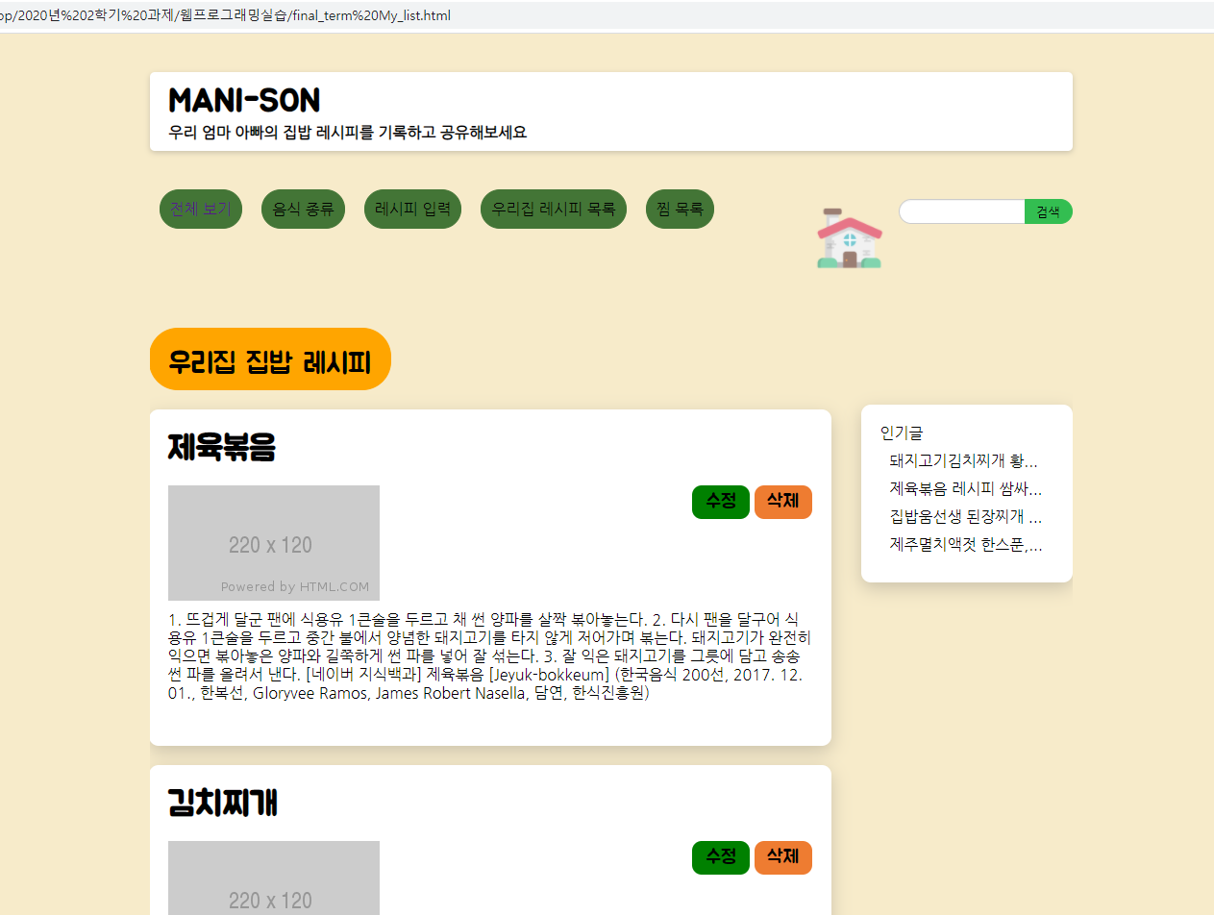

**final_term_input_recipe.html**

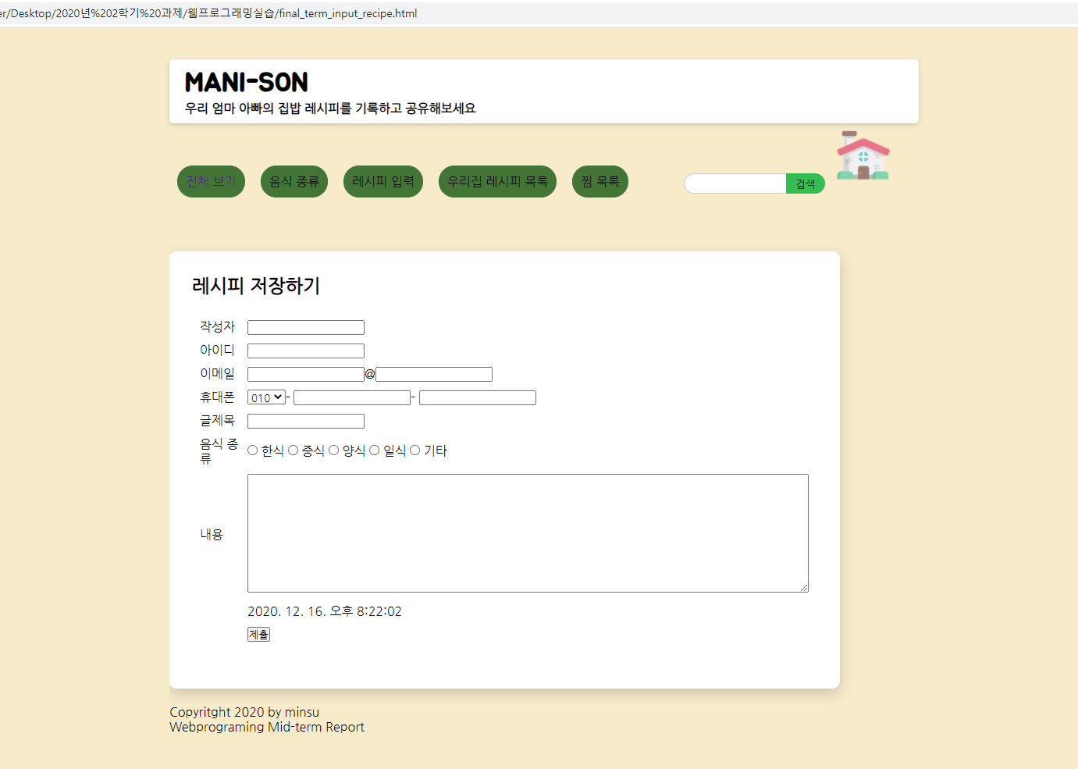

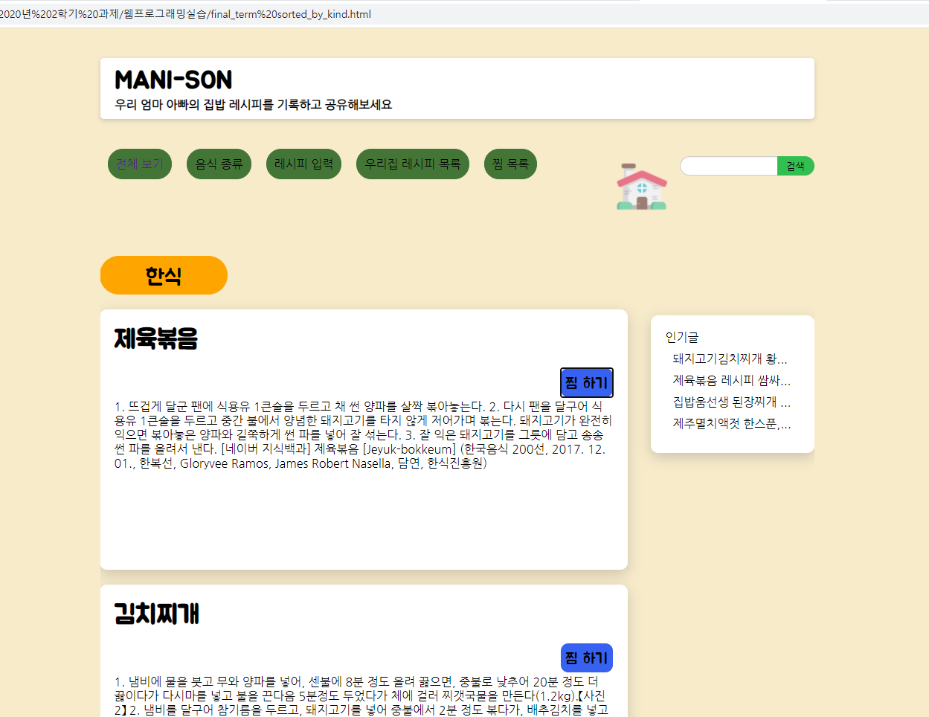**final_term sorted_by_kind.html**

**final_term Like_list.html**

